Exercise 1:

Đầu tiên ta chạy chương trình form login:

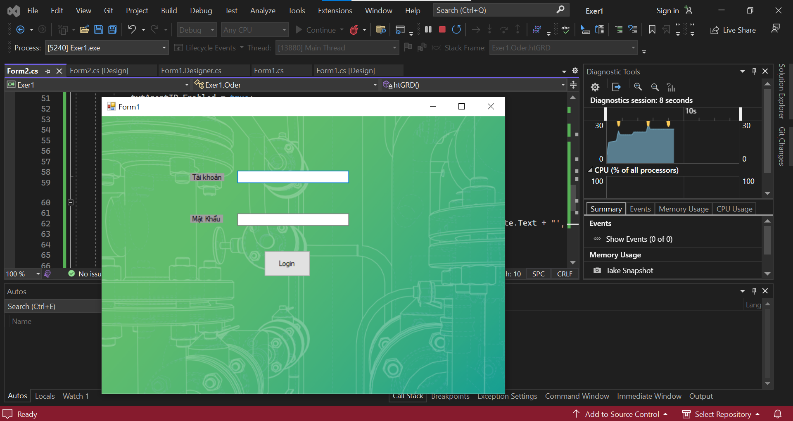

Form login sẽ hiện ra. Sau đó ta nhập tài khoản và mật khẩu. Và yêu cầu phải nhập đúng tài khoản là “admin”, mật khẩu là “123456” thì mới được vào form Oder. Nếu nhập sai thì sẽ hiện 1 thông báo đăng nhập lại:

Khi đăng nhập thành công thì sẽ vào form Oder

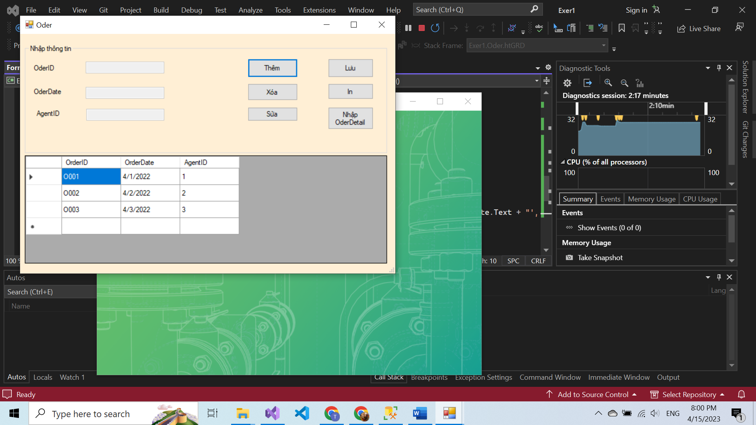

Các mục điền thông tin sẽ bị vô hiệu hóa, khi ta nhấn nút Thêm thì các mục thông tin sẽ hoạt động.

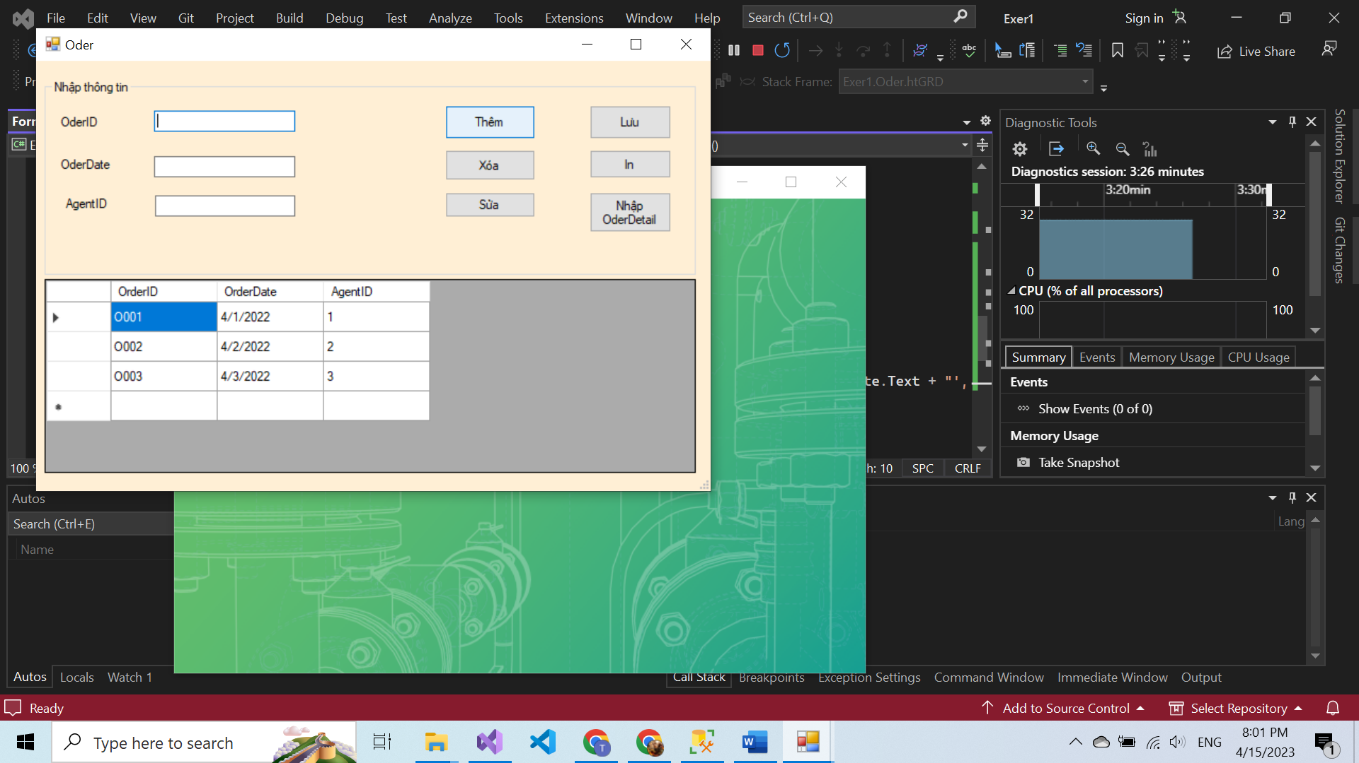

Khi điền thông tin xong ta bấm nút Lưu thì dữ liệu sẽ vào database

